Documents à fournir

- 1 photocopie recto / verso de la carte d’identité (passeport ou titre de séjour).
- 2 enveloppes, format lettre, affranchies au tarif en vigueur.
- Ephotos.
- 1 justificatif de domicile de moins de 3 mois. Pour ceux qui résident chez une personne, fournir une attestation datée et signée de l’hébergeant qui fournira aussi une photocopie recto / verso de sa pièce d’identité en cours de validité.
- La visite médicale effectuée par un médecin agréé par la préfecture pour les personnes atteintes de surdité.

Pour les moins de 25 ans, nés en France :
- Assr 2
- Exemption de la journée d’appel.

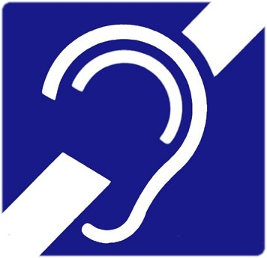
E2409100200

